四川省德阳市2017年初中毕业生学业考试
与高中阶段学校招生考试
化学试题
选择题：（每题3分，共24分）m]
11．中华民族的发明创造为人类文明进步作出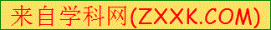了巨大贡献。下列古代发明及应用中，不涉及化学变化的是（ D ）
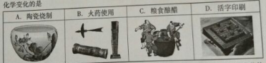
12、草酸（H₂C₂O₄）是一种有机酸，其水溶液呈酸性。它广泛分布于植物、动物和真菌题中，并在不同的生命体中发挥不同的功能。下列有关草酸的叙述正确的是（ B ）
A．其中碳元素的化合价为+4 B．氢元素和氧元素的质量比为1：32
C．一个草酸分子由8个元素组成 D．其溶液中滴加酚酞试液时呈红色
13．二氧化碳在一定条件下可转化为重要的化工原料乙烯，其反应的微观过程如下图所示。
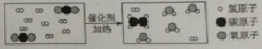
下列有关叙述中正确的是（ C ）
A．碳原子结构示意图为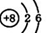 B．二氧化碳和乙烯均属于氧化物
C．反应前后原子种类和数目均不变 D．参加反应两种分子的个数比为4：1
14．下列图示的实验操作正确的是（ C ）
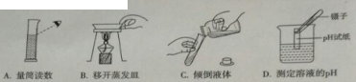
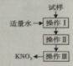
15．实验室有一包含少量氯化钠杂质的硝酸钾固体，某校化学兴趣小组的同学为了得到纯净的硝酸钾。设计了如右图所示的操作。下列有关分析中正确的是（ D ）
A．操作Ⅰ～操作Ⅲ分别是溶解、加热蒸发、过滤
B．操作Ⅰ是过滤，将氯化钠固体从日用中分离除去
C．操作Ⅱ是加热浓缩，趁热过滤，除去杂质氯化钠
D．操作Ⅲ是过滤，将硝酸钾晶体从溶液中分离出来

16、下列实验方案不能够达到相应实验目的的是（ A ）

选项 | 实验目的 | 实验方案
A | 比较Fe、Cu、Ag的金属活动性[来源: | 铁丝分别浸入CuSO₄溶液和AgNO₃溶液
B | 除去CO中少量的CO₂ | 混合气体依次通过澄清石灰水和浓硫酸
C | 实验室制取CO₂ | 用大理石和稀盐酸
D | 区分蚕丝和人造纤维 | 灼烧[来

17、下列图像表示的对应关系正确的是（ B ）
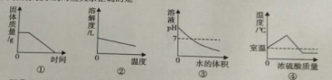
A．图①表示煅烧石灰石 B．图②表示CO₂在水中的溶解性
C．图③表示向NaOH溶液只加水 D．图④表示将弄硫酸加入水中[来源:学科网]
18．向盛有10g某Cu—Al合金样品的烧杯中加入100g稀硫酸，恰好完全反应，反应结束后，测得烧杯内物质的总质量为109.4g。则该合金样品中铜的质量分数是（C ）
A．73% B．54% C．46% D．27%
28．（6分）工业上含铬（Cr）废水中铬的存在有+3价和+6价两种形式的化合物，其中+6价化合物的毒性最大，含铬废水一般的处理方法是将+6价的铬转化为+3价的铬，形成Cr(OH)3沉淀而除去。
请你根据以上信息回答下列问题：
（1）含铬废水未经处理直接排放不可能造成的危害的 C （填字母编号）。
A.造成水体污染 B.造成土壤污染 C.造成大气污染 D.引起人畜中毒
（2）+6价铬的化合物通常有K₂Cr₂O₇（重铬酸钾），乙醇（酒精）能将橙色K₂Cr₂O₇的硫酸溶液迅速还原成硫酸铬，其溶液中含Cr³⁺而显蓝绿色，此原理可用于检查司机是否“酒驾”，据此交警判断司机“酒驾”的根据是橙色的K₂Cr₂O₇的硫酸溶液变成蓝绿色 。
（3）氢氧化钠溶液能将硫酸铬溶液中+3价铬沉淀，其反应的化学方程式为 [
6NaOH+Cr₂(SO₄)₃ == 3Na₂SO₄+2Cr(OH )₃ 。

29．（8分）A、B、C、D、E、F、X、Y都是初中化学只的常见物质，已知X 是一种混合物，A、B、Y是单质；通常情况下，C是一种具有刺激性气味且相对分子质量为7的气体，D、E是含有相同元素的氧化物。它们之间有如下转化关系：
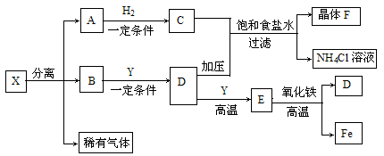
请你回答下列问题：
点燃
（1）X的名称 是 空气 。
高温
（2）B与Y反应的条件是 O₂+C===CO₂ 。
（3）E+氧化铁→D的化学方程式是3CO+Fe₂O₃===3CO₂+2Fe 。
（4）C+D+饱和食盐水→F的化学方程式是 NH₃+CO₂+H₂0+NaCl===NH₄Cl+NaHCO₃ 。
30．（8分）实验室中有一包由KCl、MgSO₄和CaCl₂组成的固体混合物，某校研究性学习小组的同学为了除去其中的MgSO₄和CaCl₂，得到纯净的KCl，设计了如下实验方案。
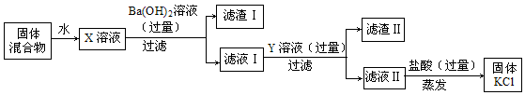
请你回答下列问题：
（1）X溶液与Ba(OH)₂溶液反应的化学方程式是Ba(OH)₂ + MgSO₄ ===BaSO₄ +Mg(OH)₂ ，该反应所属的基本反应类型是 复分解反应 。
（2）Y溶液中溶质的化学式是 K₂CO₃ 。
（3）该实验中盐酸的作用是 除去滤液Ⅱ中的KOH和多余的K₂CO₃ 。

31．（10分）下图是实验室制取气体的发生装置和气体收集装置。
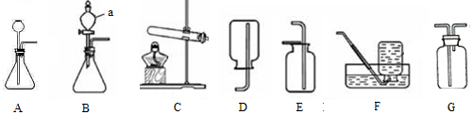
请你回答下列问题：[来源:Z#xx#k.Com]
（1）仪器a的名称是 分液漏斗 。
（2）实验室用过氧化氢溶液制取氧气，其反应的化学方程式是 2H₂O₂2H₂O+O₂↑ ，若从控制反应速率和节约药品的角度考虑，应选择的发生装置是 B （填字母编号）。
（3）实验室若用氯酸钾和二氧化锰（作催化剂）制取氧气，可选择装置C作发生装置，其反应的化学方程式是 2KClO₃ 2KCl+3O₂↑ 。
（4）D、E、F、G都是实验室中气体的收集装置，其中不能用来收集氧气的是 D （填字母编号）。
32．（4分）某校化学课外活动小组的同学在实验室的一次探究性活动中，他们将50g氢氧化钠溶液与50g硫酸铜溶液混合恰好完全反应，得到9.8g沉淀。请你计算氢氧化钠溶液中溶质的质量分数。

答案：8%

